De nouvelles références avec Vectorpark et Trendpark
L’art créatif de la pose pour des concepts d’espace exigeants : Bauwerk Parkett présente Vectorpark et élargit son assortiment Trendpark.
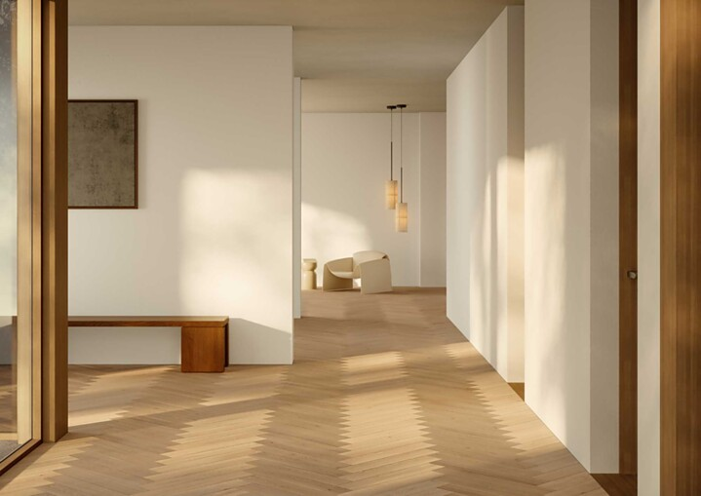

Bauwerk Parkett, la marque suisse haut de gamme de solutions exclusives pour le parquet, élargit son catalogue avec deux lignes de produits qui permettent d'aménager l’espace de manière innovante avec une qualité optimale. Avec Vectorpark et l’extension de l’assortiment Trendpark, l’entreprise répond à la forte demande de revêtements de sol à l’architecture sophistiquée, alliant liberté de création et précision technique.
Spécialement conçu pour la pose classique à bâtons rompus, Vectorpark associe une esthétique intemporelle à une précision et une intelligence modernes. Ce parquet innovant à 2-plis confère aux pièces une élégance expressive et revisite les modèles de pose traditionnels. Les dimensions de Vectorpark permettent non seulement la pose classique à bâtons rompus à grande échelle, mais aussi d’autres poses créatives comme la disposition en parallèle ou le modèle à l’échelle. « Les proportions équilibrées créent un ensemble harmonieux qui déploie tout son effet aussi bien dans des projets de grande ampleur que dans des espaces de vie plus compacts », déclare Andrew Clare, Head of Products Bauwerk Group. La pose collée en plein assure une stabilité et une efficacité énergétique optimales en cas de chauffage par le sol, ainsi qu’une acoustique agréable dans la pièce. Qu’il s’agisse d’un loft urbain, d’un showroom ou d’un espace de bureaux tendance, Vectorpark s’intègre harmonieusement dans les scénarios d’aménagement les plus divers, tout en apportant une touche créative originale.
Trendpark : aspect plat et surfaces uniques
Trendpark constitue la plus grande ligne de produits non chanfreinés de l’assortiment de Bauwerk Parkett et séduit par sa polyvalence. La lame extra large compacte peut être utilisée de manière flexible dans différents concepts d’espace – des petits espaces de vie aux intérieurs spacieux. Les qualités particulières de ce parquet 2-plis se dévoilent dans son caractère double : la finition non chanfreinée crée un effet de surface homogène dans la pièce, tandis que l’éventail impressionnant de couleurs, de structures et de surfaces confère à ce parquet une note expressive.
La mise à jour de la collection à succès comprend de nouvelles variantes de couleurs comme le « Chêne Avorio » et des grains de bois plus vivants. Trendpark est disponible dans une longueur de 1390 millimètres et convient à une pose dans des pièces de tailles variées et dotées de différentes configurations architecturales.
Une précision durable pour un aménagement intérieur visionnaire
Les deux lignes de produits allient excellence artisanale à responsabilité écologique. Tous les bois utilisés proviennent de forêts gérées de manière durable et sont contrôlés pour garantir le respect de l’environnement et l’absence de substances nocives. La production est réalisée en Suisse dans le respect des normes environnementales et qualitatives les plus strictes. La combinaison d’une finition haut de gamme, de possibilités d’aménagement créatives et d’une durabilité certifiée fait de Bauwerk Parkett le premier choix pour des sols exigeants à la grande longévité.
Pour les demandes de presse, veuillez contacter :
Rainer Häupl
bering*kopal GbR, Büro für Kommunikation
T + 49 (0) 711 74 51 759-16
rainer.haeupl@bering-kopal.de
www.bering-kopal.de
St. Margrethen (CH), mai 2025
Reproduction gratuite / exemplaire justificatif souhaité

1 La vivacité naturelle du bois est mise en valeur de manière impressionnante par la lumière du soleil : les reflets dansent sur la surface brossée du motif à bâtons rompus et animent la pièce. Les bords chanfreinés sur quatre côtés renforcent cet effet et font ressortir chaque élément de manière individuelle. Photo : Bauwerk Parkett

2 Vectorpark a été spécialement conçu pour la pose classique à bâtons rompus. Les lames généreuses confèrent une note moderne au motif traditionnel et s’intègrent harmonieusement dans des concepts d’espaces raffinés. Photo : Bauwerk Parkett

3 Vectorpark crée des transitions fluides : grâce à des solutions d’escaliers adaptées, le parquet peut être posé sans joints sur les marches – dans la même essence de bois, avec la même surface et la même orientation. Pour un concept d’aménagement cohérent alliant élégance et fonctionnalité. Photo : Bauwerk Parkett
4 Vectorpark permet une conception homogène du sol aux escaliers. Il en résulte un aspect uniforme qui relie harmonieusement les espaces. Photo : Bauwerk Parkett

1. |  | 2.
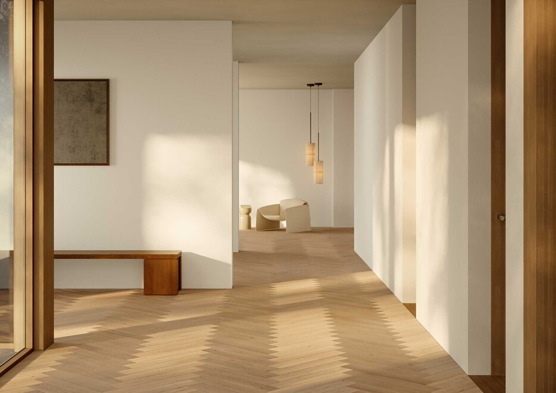 |  | 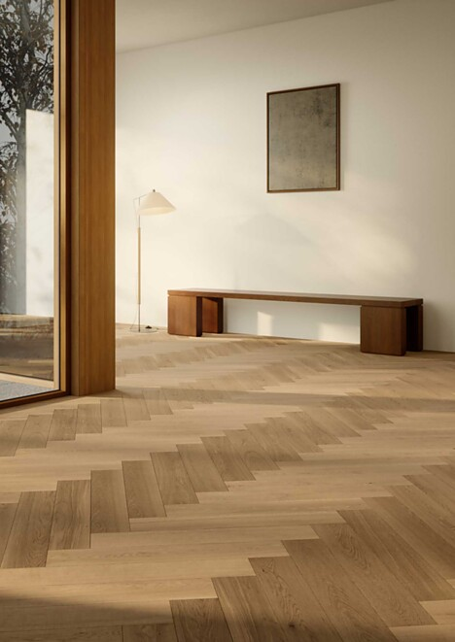
3. |  | 4.
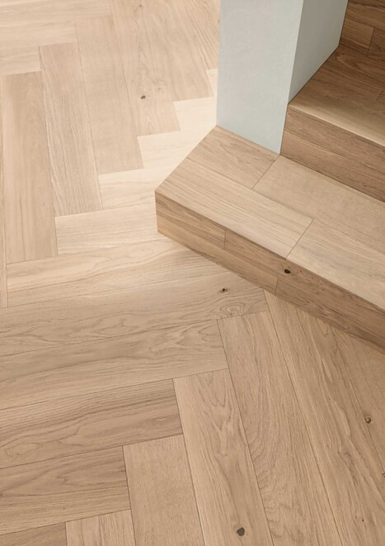 |  | 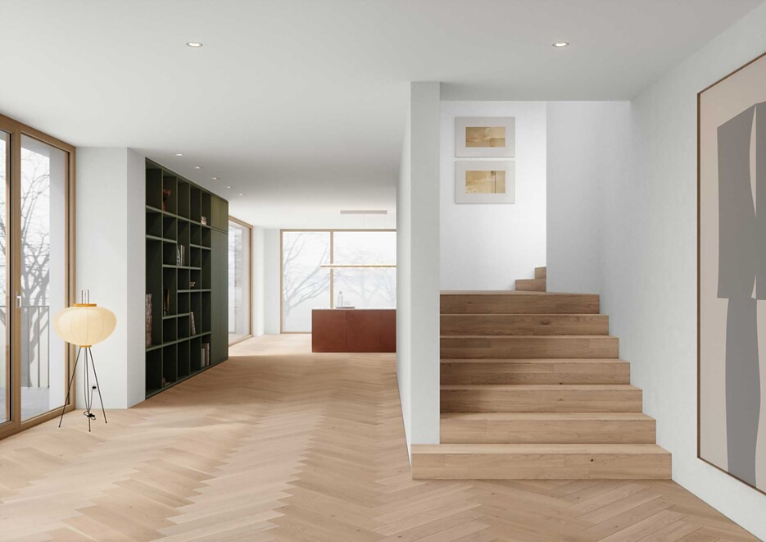

5 De nouvelles variantes de couleurs et des grains de bois plus vivants élargissent la collection Trendpark très appréciée et confèrent à chaque pièce une profondeur synonyme de confort. Photo : Bauwerk Parkett
6 L’aspect naturel du sol en bois sans joints crée une ambiance chaleureuse et donne vie à l’intérieur. Photo : Bauwerk Parkett
7 Trendpark séduit par son aspect calme et plat et s’intègre harmonieusement dans les concepts d’espace modernes. La finition non chanfreinée souligne les dimensions élégantes de la pièce, tandis que les couleurs et la structure de la surface mettent parfaitement en valeur un intérieur de haute qualité. Photo : Bauwerk Parkett
8 La surface homogène de Trendpark apporte clarté et de sérénité – idéale pour des aménagements intérieurs épurés. La classification calme laisse la beauté naturelle du bois s’exprimer pleinement et confère à la pièce une présence au style marqué. Photo : Bauwerk Parkett

5. |  | 6.
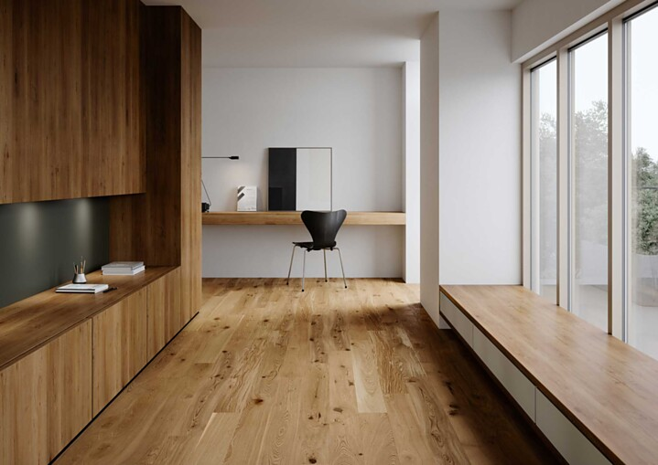 |  | 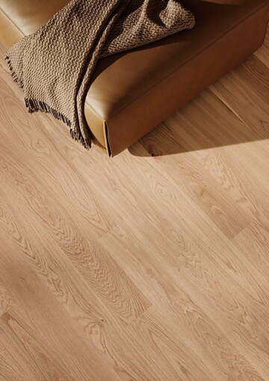
7. |  | 8.
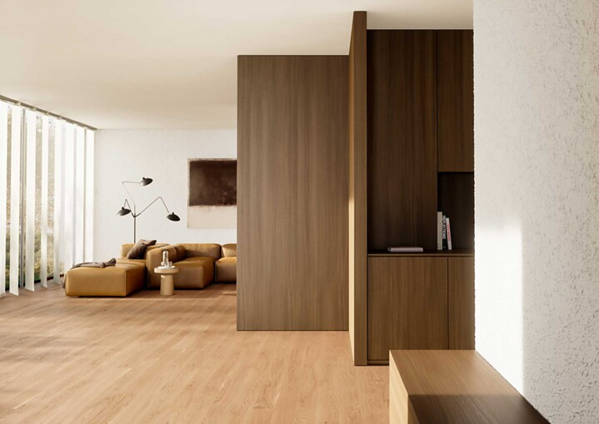 |  | 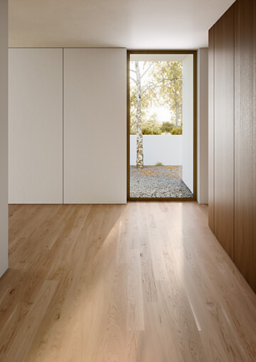

Bauwerk Parkett – Built for a lifetime
Ce qui a commencé en 1935 avec l’invention du parquet à lamelles par le pionnier suisse Ernst Göhner est aujourd’hui une référence en matière de design exigeant et d’habitat sain. Comme chaque arbre et chaque morceau de bois, chacune de nos lames fabriquées de manière responsable est unique et durable. La fusion de l’ingénierie suisse et de l’authenticité de la nature permet de créer des expériences d’habitat extraordinaires – dès aujourd’hui et pour les générations futures.
bauwerk-parkett.com

